А.Н. Мангасарян, бак.
(Филиал ФГБОУ ВО «НИУ «МЭИ» в г. Смоленске)

ОЦЕНКА ЗОН ВЛИЯНИЯ (ДАЛЬНОСТИ СВЯЗИ)
В РАЗЛИЧНЫХ УСЛОВИЯХ

Дальность радиосвязи – это величина максимального расстояния, на котором возможно осуществление радиосвязи между приёмником и передатчиком с заданными параметрами качества.
Для определения дальности действия рации в идеальных условиях на поверхности Земли в прямой видимости при отсутствии помех и любых видов другого излучения используют формулу (рис.1):

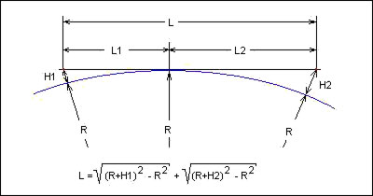
Рис. 1. Определение дальности действия рации

Где:
L – дальность радиосвязи (м);
R – радиус Земли (6371000 м);
H1 – высота установки первой антенны (м);
H2 – высота установки второй антенны (м).

Радиус линии горизонта находится в прямой зависимости от высоты точки обзора. Если радиосвязь устанавливается между двумя портативными радиостанциями, т.е. высота подвеса антенны приемника и передатчика приблизительно соответствует 1,5 м, то достижимая дальность будет составлять около 5 км на открытой местности.
Если радиосвязь устанавливается с базовой (стационарной) станцией, антенна которой установлена на высоком здании или специальной вышке, то дальность устойчивой связи может достигать 60-70 км [1].
На дальность действия рации оказывает влияние сразу целый ряд внешних факторов:
- различный рельеф местности (в такие места сигнал либо не доходит вообще, либо доходит сильно ослабленным);
- солнечная активность, создающая радиацию и помехи;
- атмосферные явления типа высокой ионизации атмосферы;
- метеорологическая обстановка и погода, влажность, грозы;
- искривление поверхности земли;
- любые препятствия (деревья, холмы, здания и сооружения);
- частотный диапазон радиосигнала;
- время суток.
Например, единственным методом решения проблемы, возникающей из-за рельефа местности, будет создание сложных систем связи с большим количеством зон ретрансляции.
Затухание можно скомпенсировать повышением мощности передатчиков и чувствительности приемников, а также использованием антенн с большим коэффициентом усиления. В некоторых случаях целесообразно использовать направленные антенны.
Помимо внешних факторов, каждый приёмопередатчик имеет комплекс собственных технических параметров, которые также влияют на дальность связи радиостанции. Рассмотрим более подробно составляющие технических параметров.
- Мощность передатчика. Зависимость дальности связи от мощности передатчика пропорциональна четвёртой степени. Это означает, что для увеличения дальности связи в два раза мощность передатчика необходимо увеличить в четыре раза. Для увеличения дальности в четыре раза - мощность потребуется увеличить в шестнадцать раз и так далее.
Данные расчёты оптимальны для идеальных условий прямой видимости, при появлении любых указанных выше внешних факторов эта цифра становится ещё больше. По этой причине мощность рации и дальность связи хоть и зависят друг от друга, но не являются ключевым фактором, влияющим на радиус действия рации.
2. Чувствительность приёмника. Дальность радиопередачи обратно пропорциональна квадратному корню из числового значения чувствительности. Это означает, что значение чувствительности должно быть, как можно меньшим. Радиостанция с чувствительностью 0,2 мкВ будет более увереннее и чище принимать сигнал, чем радиостанция с чувствительностью 0,5 мкВ. Поэтому на общую зону покрытия радиосвязью влияет не только мощность передачи, но и дальность приёма рации.
3. Высота установки антенны над землей, конструкция и согласованность с радиостанцией. Чем выше расположена антенна над уровнем земли, тем меньше дополнительные потери. Это связано с тем, что идеальное распространение сигнала происходит в свободном пространстве, поэтому, чем выше будет поднята антенна, тем меньше будет величина затухания сигнала и влияние внешних факторов на дальность действия радиостанции. Отсюда можно сделать вывод, что высота расположения антенны прямо пропорциональна возможной дальности связи. Следовательно, ограничения, связанные с высотой установки антенн скажутся гораздо раньше, нежели ограничения, связанные с недостаточностью других характеристик радиооборудования.
Ниже приведена диаграмма зависимости радиогоризонта от высоты установки антенны (рис.2).
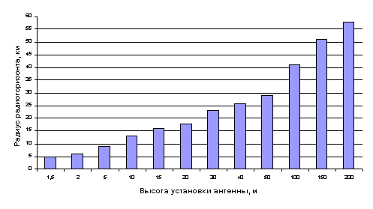
Рис. 2. Зависимость радиогоризонта от высоты установки антенны

Конструктивные особенности антенны также оказывают большое влияние на дальность радиостанции. Для обеспечения работоспособности антенн и повышения их характеристик применяются антенно-фидерные устройства (АФУ). Применение качественных АФУ, их профессиональное применение и монтаж позволяют использовать весь потенциал антенны и увеличить дальность радиостанции. К антенно-фидерным устройствам относятся коаксиальные и соединительные кабели, разъёмы, переходники, адаптеры и разнообразные согласующие аксессуары. Так, например, антенна и приёмо-передающее устройство соединяются между собой с помощью фидера и разъёмов. Фидер представляет собой линию связи, обладающую высокими показателями электрогерметичности и малым коэффициентом тепловых потерь. В радиотехнике в качестве фидера используется коаксиальный кабель с волновым сопротивлением 50 Ом [2].
В режиме передачи волновое сопротивление фидера согласовано с входным сопротивлением антенны, это обеспечивает в фидере режим бегущей волны и с выходом передатчика для максимальной отдачи мощности. В режиме приёма согласование входа приёмника с волновым сопротивлением фидера обеспечивает в последнем режиме бегущей волны, согласование же волнового сопротивления фидера с сопротивлением нагрузки — условие максимальной отдачи мощности в нагрузку приёмника.
Опираясь на вышеизложенную информацию и на тест раций на дальность, который неоднократно проводился как с портативными, так и с мобильными радиостанциями, можно судить о средних величинах радиуса действия раций в городе и в сельской местности. Приведённые на схематичном изображении (рис. 3) цифры являются средними показателями и могут отличаться не только в разных городах, но и в разных районах одного и того же города, однако дают представление о том, на какую примерную дальность УКВ радиостанций можно рассчитывать, общаясь на безлицензионных каналах пешком, на автомобиле или в случае, если рация используется в качестве базовой с высоко установленной антенной.

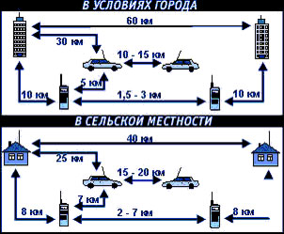
Рис.3 Радиус действий раций в городе и в сельской местности

К особенностям работы портативных раций относится сильное влияние на них высоких сооружений, таких как железобетонные стены зданий. В связи с этим дальность связи носимых радиостанций лучше там, где преобладают лёгкие перекрытия и прямая видимость. Чтобы снизить влияние толстых сооружений и увеличить радиус рации, необходимо использование дополнительных устройств — ретрансляторов. Современные технологичные решения позволяют существенно увеличить дальность портативных радиостанций.
При работе с базовыми станциями нередко бывают случаи, что абонент с портативной рацией слышит диспетчера, а диспетчер его нет. Это связано с тем, что мощность и высота расположения портативной рации недостаточна для двусторонней связи. Чтобы повысить дальность связи между носимой и стационарной радиостанцией в прямом канале, необходимо заменить антенну на портативной рации, что может существенно повысить дальность передачи.
Если мы рассматриваем дальность автомобильной рации, а именно между двумя транспортными средствами, то она, опять же, может меняться в зависимости от положения обоих автомобилей даже во время движения. Если в густонаселённом городе связь будет небольшой, то после того, как машины окажутся на шоссе, дальность связи значительно возрастёт. Так, например, дальность связи для автомобильной радиостанции Такт 201 может достигать 15 километров по трассе. Автомобильные рации, радиус действия которых недостаточен, также можно настроить на работу через ретрансляторы. Для Си-Би раций можно использовать усилители, которые значительно увеличат дальность передачи сигнала.
В городе со сложной инфраструктурой много помех, которые существенно ограничивают дальность раций. Наиболее сильные помехи возникают вблизи линий электропередач, троллейбусов, трамваев или электропоездов. Также фактором помех являются сами по себе работающие автомобили и их внутренние схемы питания [3].
Таким образом, в процессе выполнения организационно-технических мероприятий, обеспечивающих надежность действия радиосредств, возникает необходимость решения некоторых задач: выбор направления предполагаемой радиотрассы и ее дальности, определение типов и моделей радиосредств, расчет необходимых высот стационарных антенных опор пунктов приема и передачи и др.
Оценка дальности и качества радиосвязи необходима для расчета параметров радиотрасс при организации радиосвязи, т.е. при построении или развитии системы радиосвязи.

Литература
- П.П. Березовский. Учебное пособие: Основы радиотехники и связи. Екатеринбург: Урал, 2017. - 212 с.
- Устройства приема и преобразования сигналов / А.А. Макаренко, М.Ю. Плотников. Университет ИТМО, 2019. – 112 с.
- Перспективные принципы построения архитектуры антенно-приемной части узлов связи КВ-диапазона / М. М. Валеев, А. В. Давыдович, Г. К. Хазан, И. М. Банников // Техника радиосвязи. 2020. Вып. 1 (44). С. 7–16.

